

燕软CMMI过程文档

秦皇岛燕山大学计算机软件中心股份有限公司

详细设计说明书

地址：中国·燕山大学国家大学科技园·软件园
网址：http://www.ysusoft.com.cn
文档状态： | 文档编号： | YSU_CoalMS_系统功能详细设计说明书
[ ] 草稿  [√] 已发布  [ ] 修改中 | 编 撰： | 胡晨辉 王泓凯
[ ] 草稿  [√] 已发布  [ ] 修改中 | 编撰日期： | 2019-08-03
[ ] 草稿  [√] 已发布  [ ] 修改中 | 保密级别： | 机密
[ ] 草稿  [√] 已发布  [ ] 修改中 | 文档版本： | 1.0
文档控制
文档更新记录

日期 | 更新人 | 版本 | 备注
2019-08-03 | 胡晨辉、王泓凯 | V1.0 | 系统功能详细设计说明书

文档审批记录
日期 | 审核人 | 职务 | 备注
文档去向记录
拷贝份数 | 接受人 | 职务 | 备注

保密等级定义 □ 公开资料 ☑ 内部资料 □ 保密资料 ☑ 机密资料
目 录
1. 引言 1
1.1. 编写目的 1
1.2. 适用范围 1
1.3. 参考资料 1
1.4. 术语与缩略语 1
1.5. 编写说明 2
2. 模块设计 2
2.1. 模块命名规则 2
2.2. 模块汇总表 2
3. 详细设计 3
3.1. 整体描述 3
3.1.1. 用例图 3
3.1.2. 界面整体设计 3
3.1.3. 业务流程图 4
3.2. 详细设计 4
3.2.1. 轨道衡列车过衡数据汇总表 4
3.2.2. 轨道衡分公司轨道衡系统有效过衡率统计表和明细表 5
3.2.3. 轨道衡列车过衡盈亏率分析 6
3.2.4. 轨道衡单车过衡数据分析 6
3.2.5. 轨道衡空车极限值分析 7
3.2.6. 轨道衡同一发站过衡数据分析 8
3.2.7. 轨道衡同一发站列车过衡数据极限盈亏率 9
3.2.8. 皮带秤同线同步偏差率 9
3.2.9. 皮带秤分公司同线皮带秤误差合格率统计表 10
3.2.10. 皮带秤误差合格分析 11
3.2.11. 皮带秤签数对照分析 12
3.2.12. 皮带秤签数对照统计 13
3.2.13. 皮带秤签数偏差率分析 13
3.2.14. 单船皮带秤数据统计 14
3.2.15. 单船皮带秤数据明细 15
3.2.16. 基础管理-无效列车设置 15
3.2.17. 系统管理-用户管理 17
3.2.18. 系统管理-角色管理 17

煤炭计量查询统计系统
详细设计说明书

引言

编写目的
为了让开发团队提高数据系统功能模块开发效率，提高团队开发的工作成熟度。

适用范围
本说明书适用适用于开发团队的所有成员

参考资料
1、《煤炭计量查询统计系统解决方案》
2、《煤炭计量查询统计系统 V1.0使用手册完整版.doc》
3、其他相关文件

术语与缩略语
- 术语与缩略语
术语、缩略语 | 解释
轨道衡 | 以多个维度统计分析列车过衡时的盈亏率、有效过衡率，还有卸车时的翻净率
皮带秤 | 以多个维度统计装船后的皮带秤签数偏差率、同线误差合格率
盈亏吨 | 过衡吨和-货票吨和
过衡盈亏率 | （过衡吨和-货票吨和）/货票吨和*100%
过衡无效列车 | 有授权的管理员用户手动确认某列车是过衡无效列车
轨道衡系统有效过衡率θ | ∣1-轨道衡系统无效数据列数/使用轨道衡总列数∣*100%；
空车吨偏差率 | （空车吨-空车吨极限均值）/空车吨极限均值*100%
扫描体积偏差率 | （空车扫描体积-扫描体积极限值）/扫描体积极限值*100%
空车吨极限均值 | 所有车厢在该月里的最低空车吨数值
扫描体积极限值 | 该车厢在历史记录中的最小体积值
同线皮带秤误差合格率 | 全月两个α≦±3%且β≦±2%的合格船数/全月装船总数*100
同线皮带秤偏差率α1 | （取料机秤数-地面皮带秤1数)/地面皮带秤1数*100%
同线皮带秤偏差率β | ((地面皮带秤1数-地面皮带秤2数)/((地面皮带秤1数+地面皮带秤2)/2))*100%
同线皮带秤误差合格分析 | 当两个α≦±3%且β≦±2%时，同线皮带秤误差合格，这条作业记录判定为同线误差合格。否则，单元格填充为红色，记作不合格；
皮带秤签数偏差率 | ∣每个秤的秤数-船舶签数∣/船舶签数
皮带秤与签数对照分析 | 综合分析取料机秤及各地面秤与船舶签数之间的误差，分为合格、基本合格、签数异常、签数负异常、记录异常、不合格六种情况
单船的取料机秤偏差率 | ∣取料机秤数-船舶签数∣/船舶签数
取料机秤签数1偏差率 | |取料机秤总数-签数值1|/签数值1；
地面秤1签数1偏差率 | |地面秤1总数-签数值1|/签数值1；
签数误差率 | ∣签数值1-签数值2∣/签数2

编写说明
让开发团队了解系统功能模块的具体功能，提高工作效率，是日后项目维护的依据。

模块设计

模块命名规则
视图层：类名的后缀名以Action结束
控制层：类名的后缀名以Biz结束
数据库交互层：类名的后缀名以Dao结束
实体类：类名的后缀名以Entity结束
类里的属性：全部用小写字母。
所有JSP页面：全部用小写字母。

模块汇总表
- 模块汇总表
任务管理
功能编号 | 功能名称 | 功能简述
3.4.1 | 轨道衡 | 查看轨道衡相关信息
3.4.2 | 皮带秤 | 查看皮带秤相关信息
3.4.3 | 基础管理 | 进行无效列车设置
3.4.4 | 系统管理 | 进行用户管理和角色管理

详细设计

整体描述

用例图
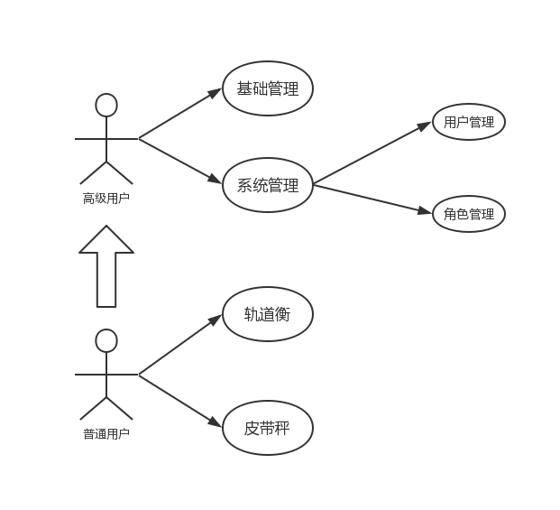

界面整体设计
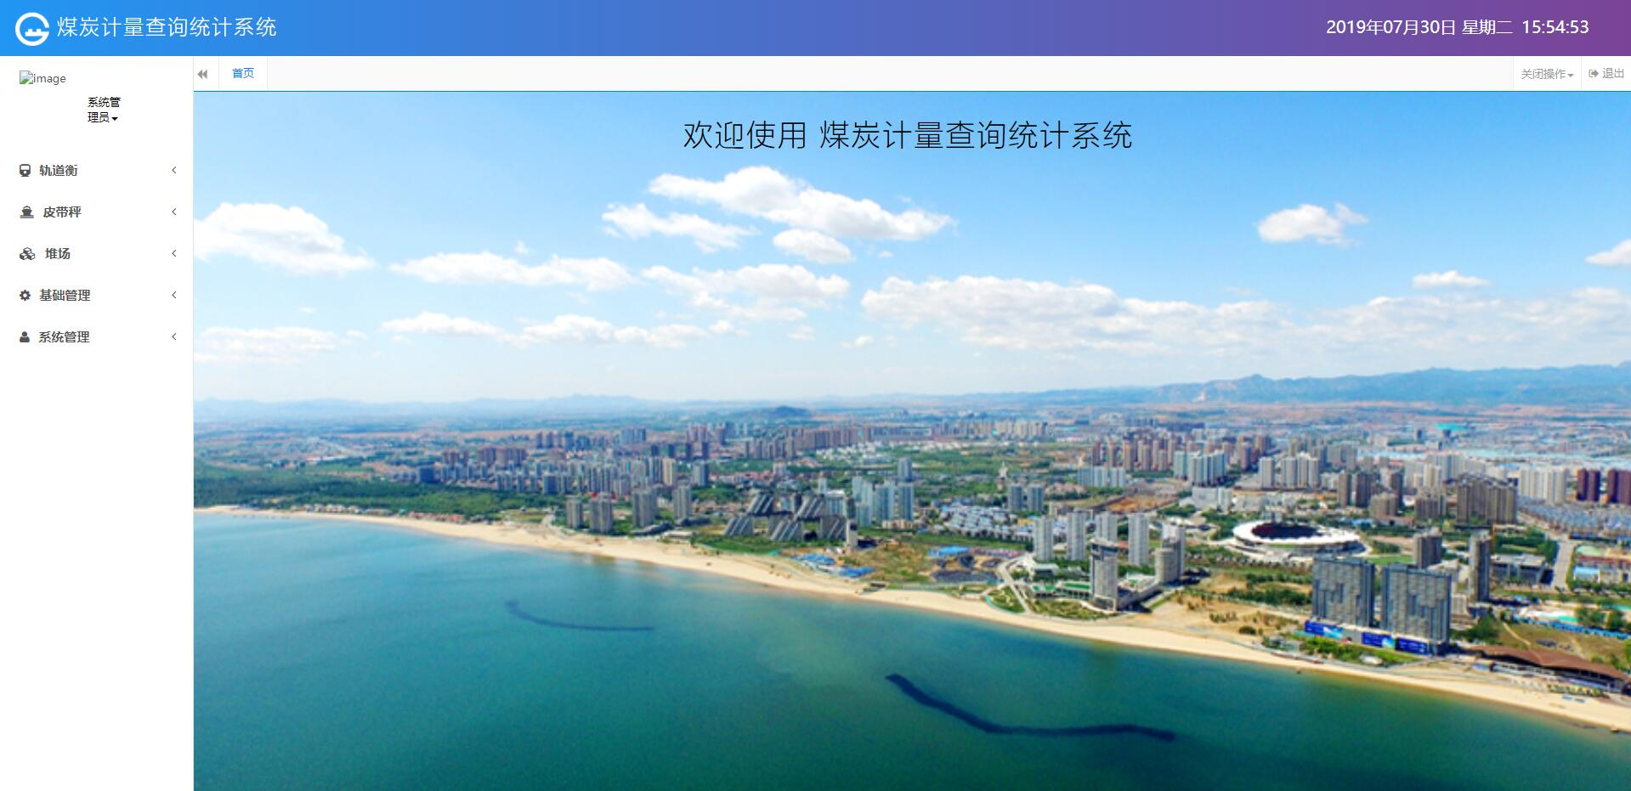

业务流程图
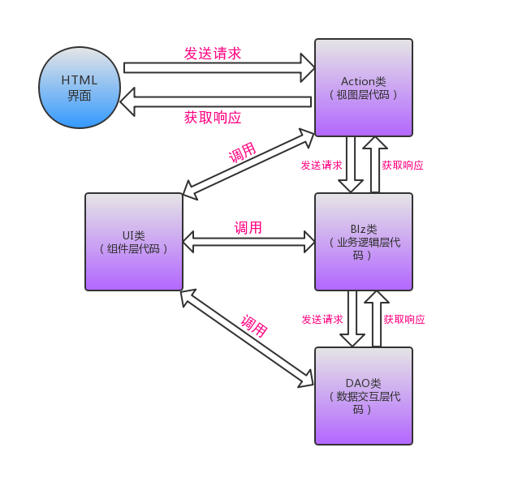

详细设计

轨道衡列车过衡数据汇总表
- 界面设计
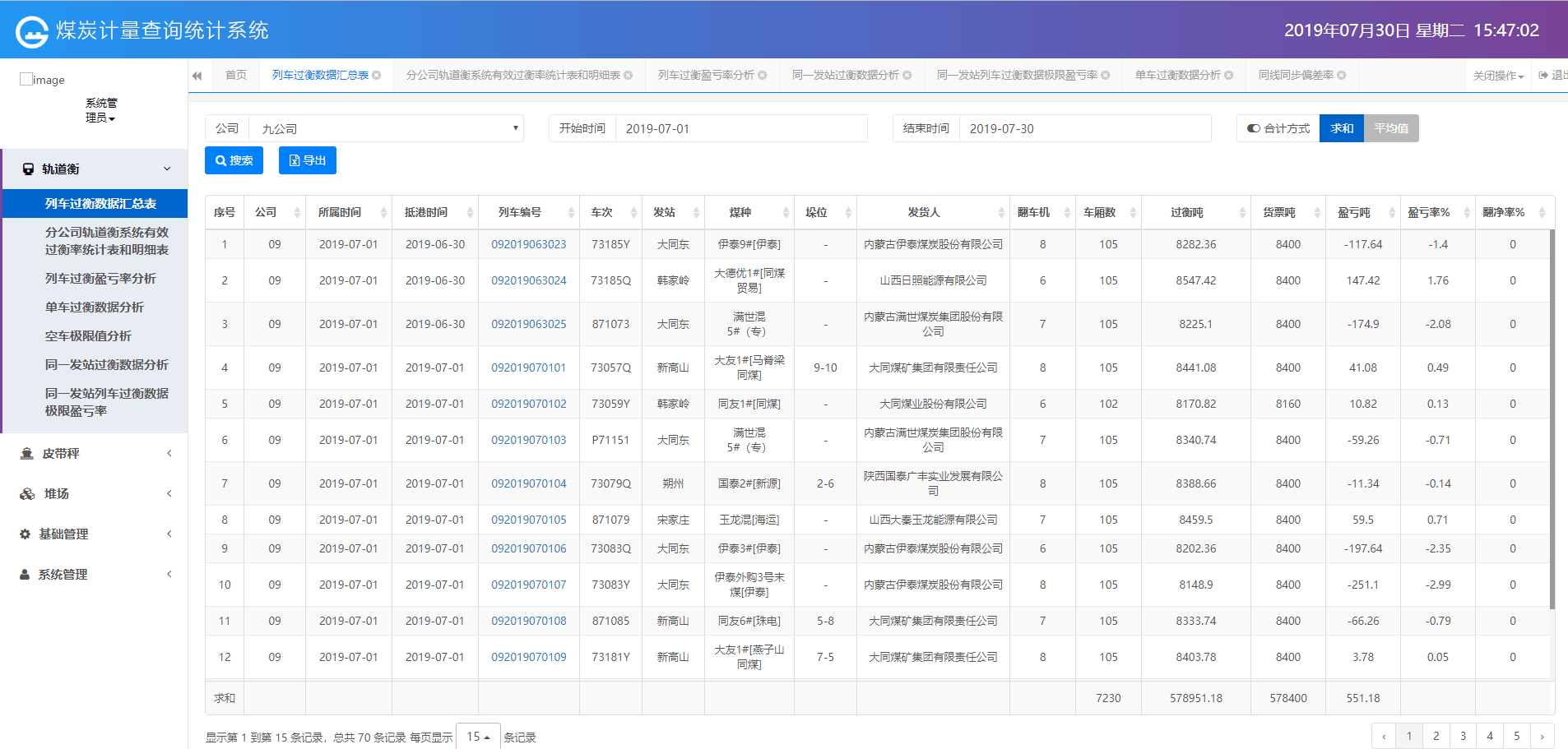

- 具体说明
编号 | 描述 | 转移条件 | 备注
1 | 查询列车过衡数据 | 点击列车过衡数据汇总表 | 该界面只统计经过过衡的车厢

轨道衡分公司轨道衡系统有效过衡率统计表和明细表

- 界面设计
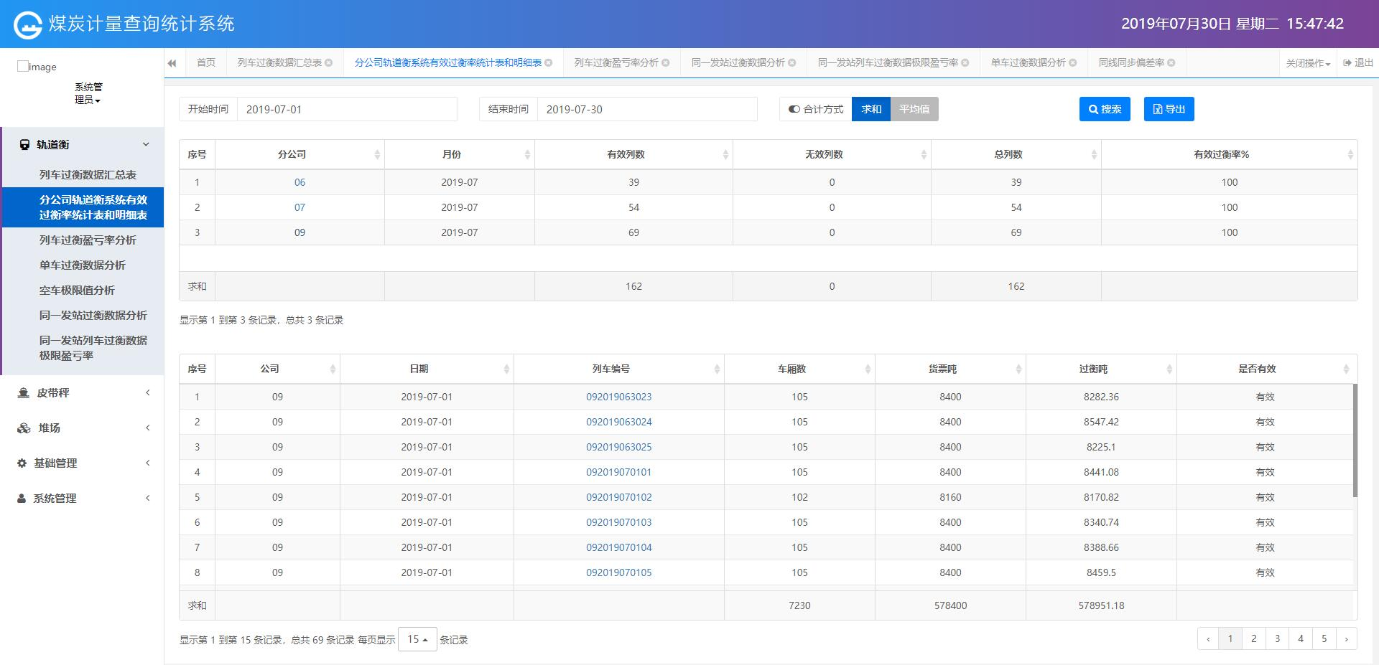

- 具体说明
编号 | 描述 | 转移条件 | 备注
1 | 搜索轨道衡系统有效过衡率 | 点击分公司轨道系统有效过衡率统计表和周期表 | 该界面只统计已经卸完的列车
2 | 通过求和和求平均值对数据进行分析 | 点击分公司轨道系统有效过衡率统计表和周期表 | 轨道衡系统有效过衡率θ=∣1-轨道衡系统无效数据列数/使用轨道衡总列数∣*100%

轨道衡列车过衡盈亏率分析
- 界面设计
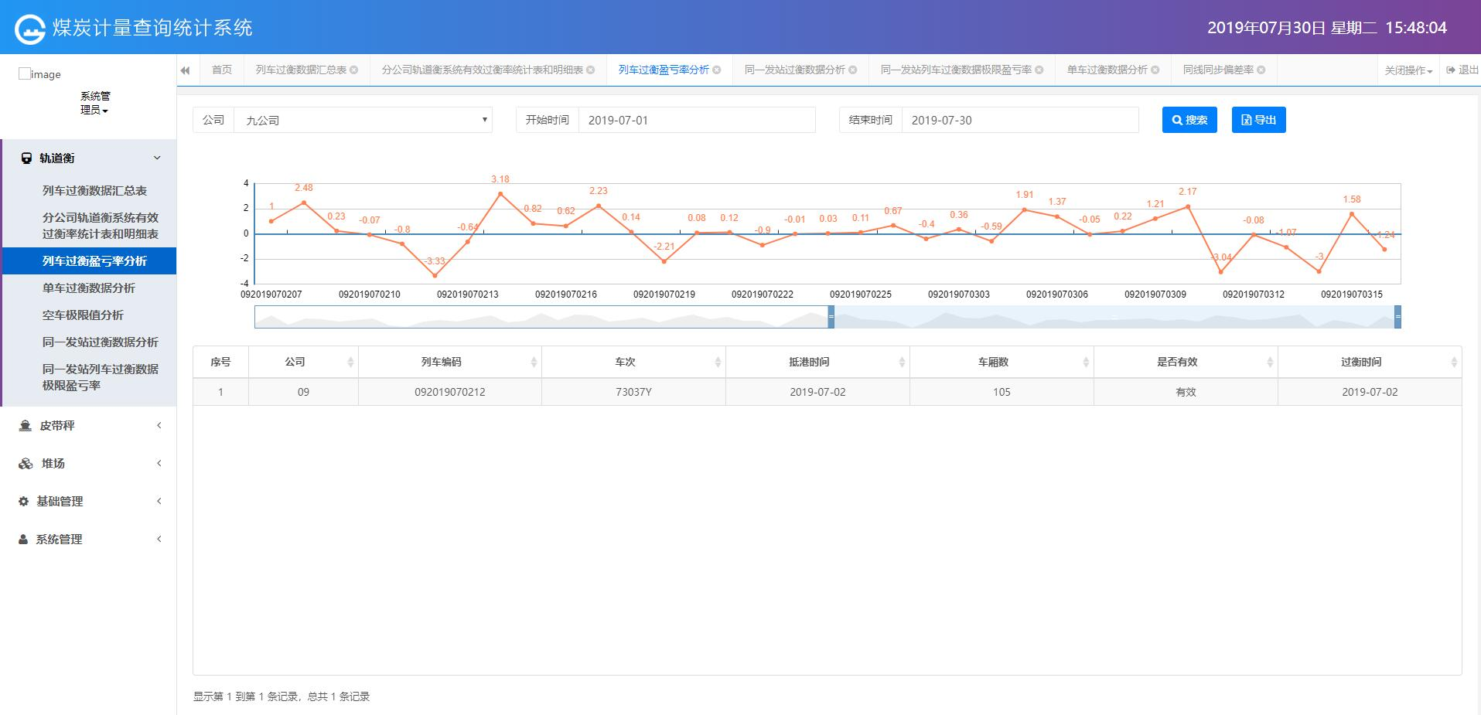

- 具体说明
编号 | 描述 | 转移条件 | 备注
1 | 搜索列车过衡盈亏率 | 点击列车过衡盈亏率分析 | 该界面仅统计过衡有效车
2 | 将盈亏率导出到word中 | 点击导出按钮

轨道衡单车过衡数据分析
- 界面设计
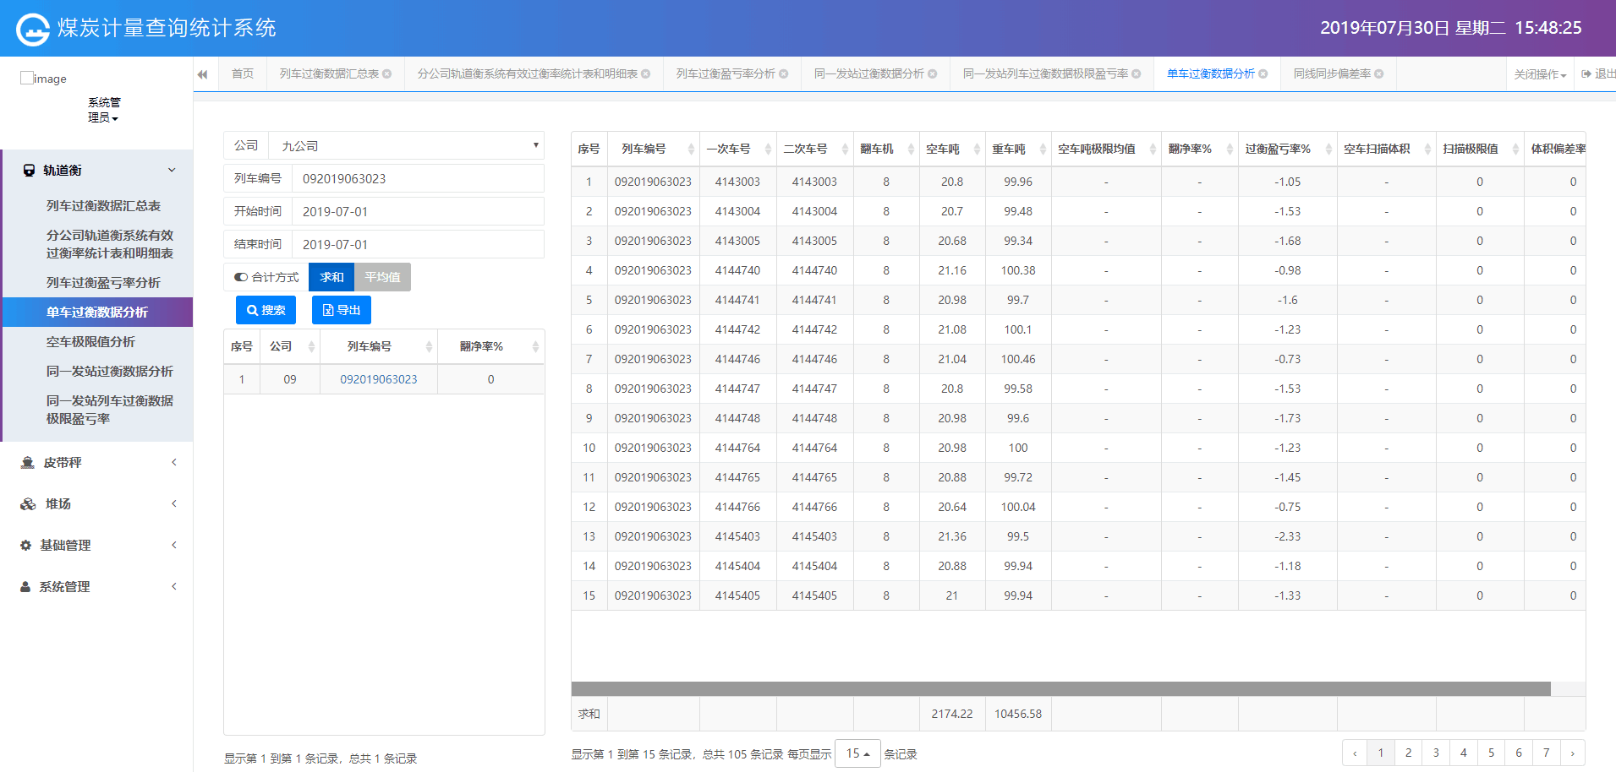

- 具体说明
编号 | 描述 | 转移条件 | 备注
1 | 搜索单车过衡数据 | 点击单车过衡数据分析
2 | 通过求和和求平均值对数据进行分析 | 设置条件，点击求和或平均值按钮
3 | 将数据导出到word中 | 点击导出按钮

轨道衡空车极限值分析
- 界面设计
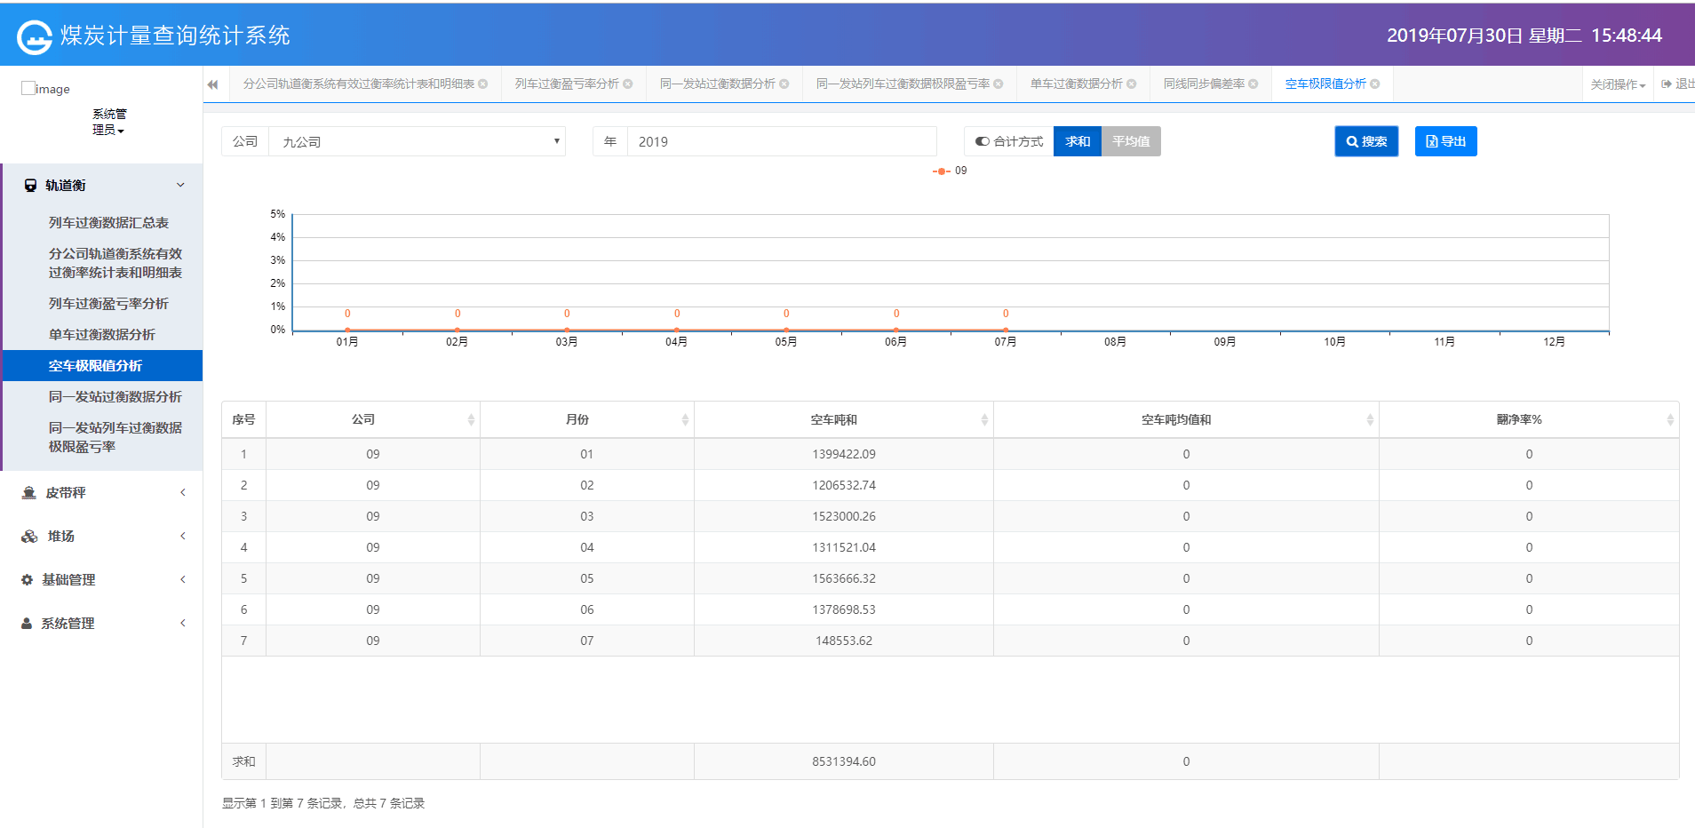
- 具体说明
编号 | 描述 | 转移条件 | 备注
1 | 搜索空车极限值 | 点击空车极限值分析
2. | 通过求和和求平均值对数据进行分析 | 设置相关条件，点击求和或平均值
3. | 将数据导出到word中 | 点击导出

轨道衡同一发站过衡数据分析
- 界面设计
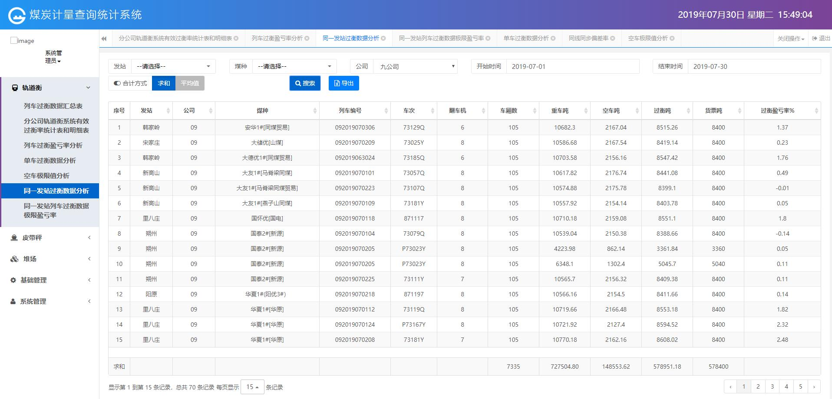

- 具体说明
编号 | 描述 | 转移条件 | 备注
1 | 搜索同一发站过衡数据 | 点击同一发站过衡数据分析
2. | 通过求和和求平均值对数据进行分析 | 设置相关条件，点击求和或平均值按钮
3. | 将数据导出到word中 | 点击导出按钮

轨道衡同一发站列车过衡数据极限盈亏率
- 界面设计
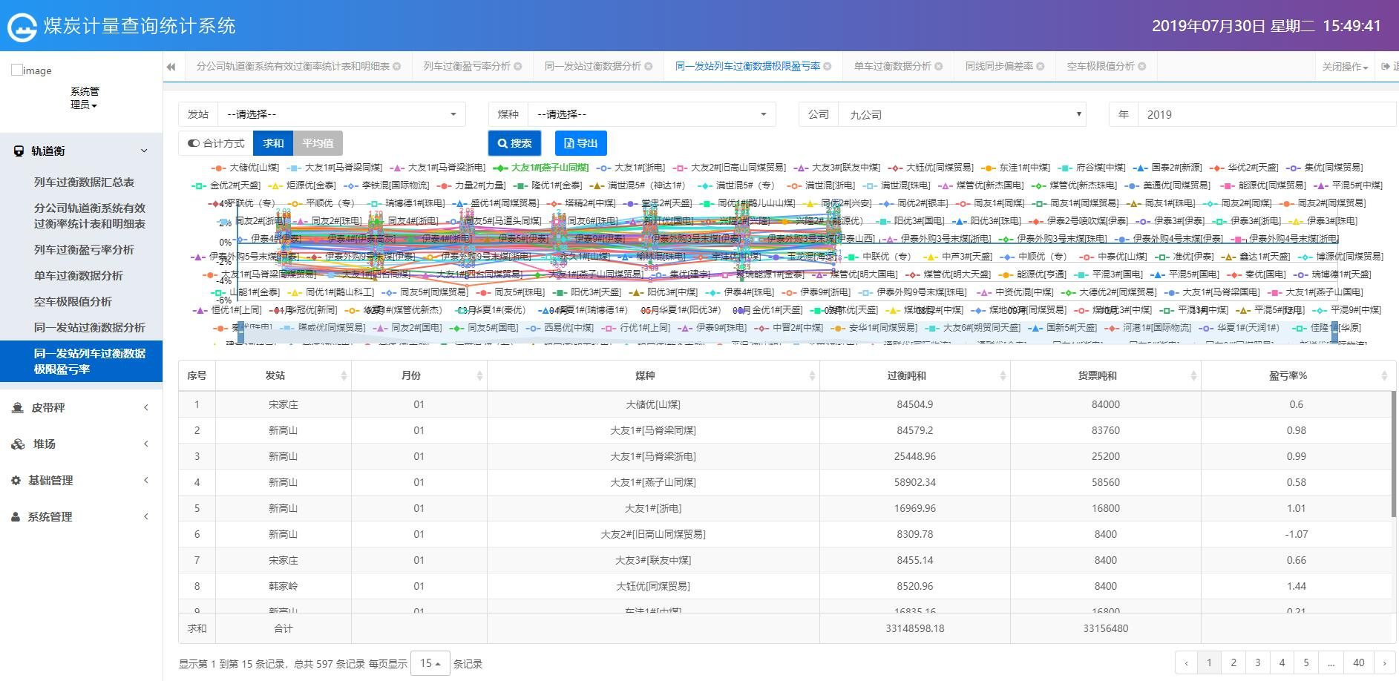

- 具体说明
编号 | 描述 | 转移条件 | 备注
1 | 搜索同一发站列车过衡数据极限盈亏率 | 点击同一发簪列车过衡数据极限盈亏率
2. | 通过求和和求平均值对数据进行分析 | 设置相关条件，点击求和或平均值按钮
3. | 将数据导出到word中 | 点击导出按钮

皮带秤同线同步偏差率
- 界面设计
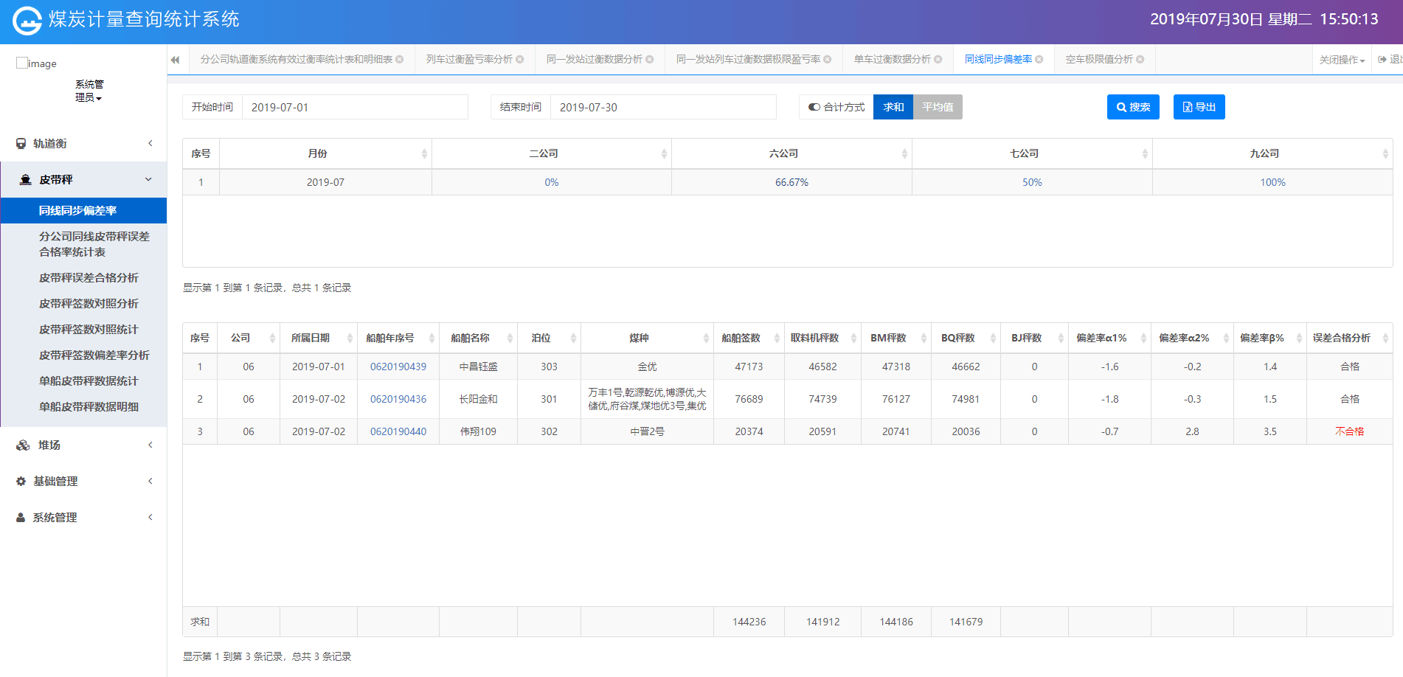

- 具体说明
编号 | 描述 | 转移条件 | 备注
1 | 搜索同线同步偏差率 | 点击同线同步偏差率按钮
2. | 通过求和和求平均值对数据进行分析 | 设置相关条件，点击求和或平均值按钮
3. | 将数据导出到word中 | 点击导出按钮

皮带秤分公司同线皮带秤误差合格率统计表
- 界面设计
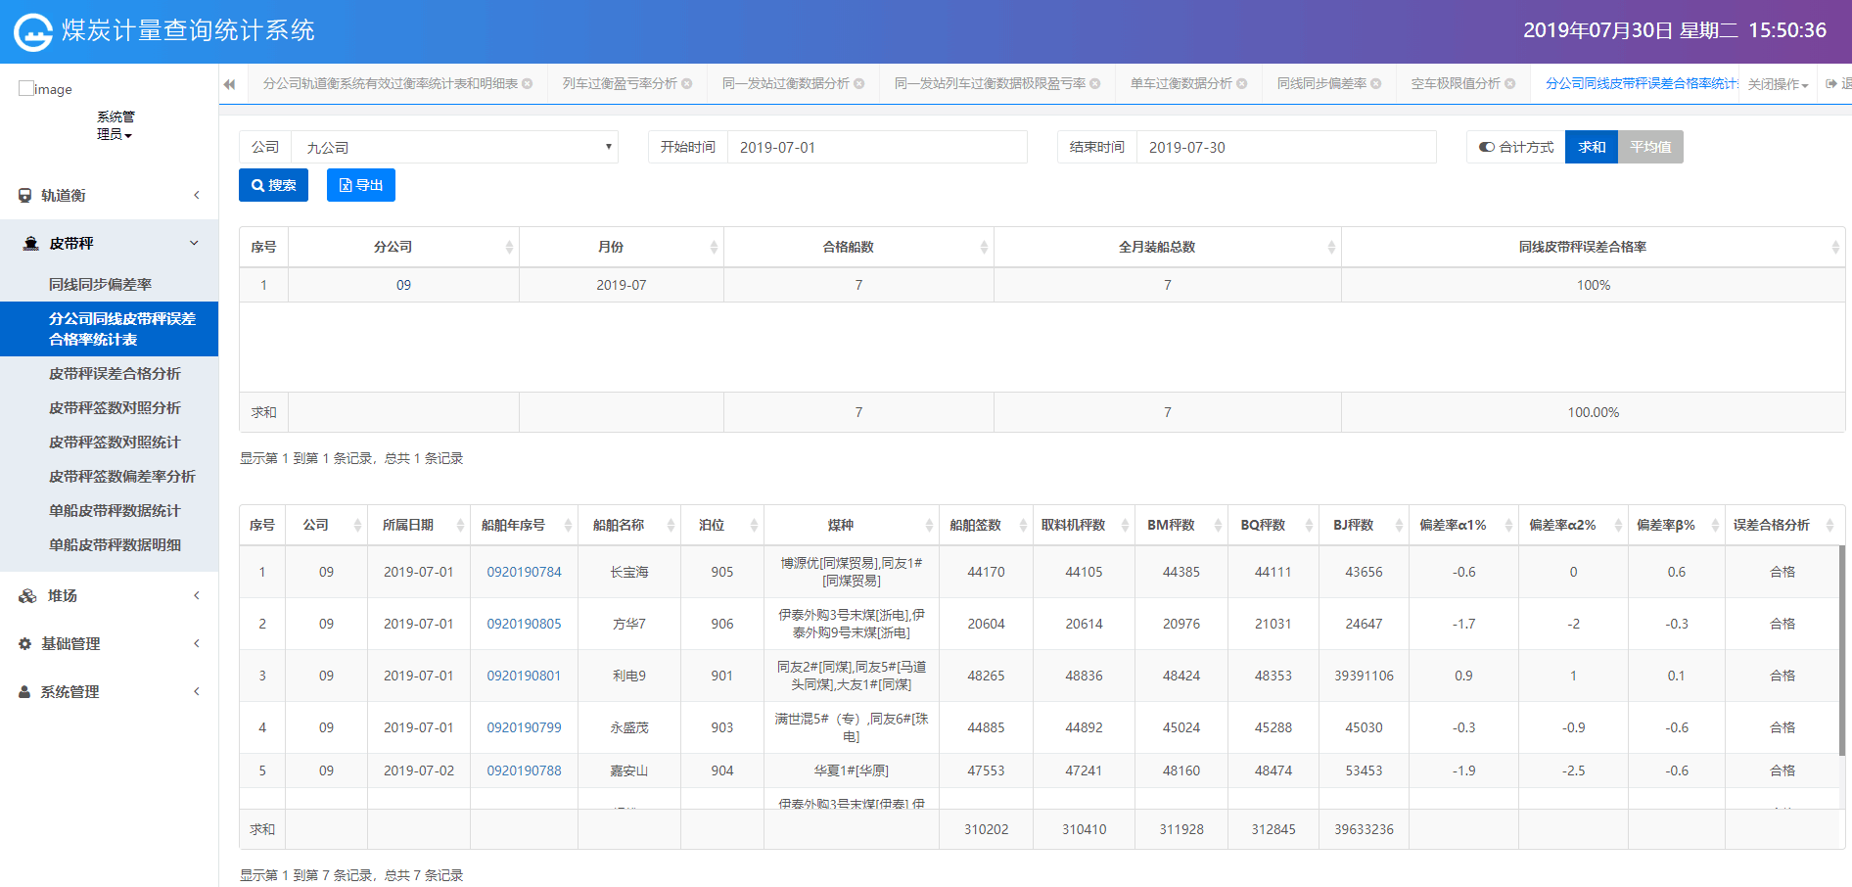
- 具体说明
编号 | 描述 | 转移条件 | 备注
1 | 搜索分公司同线皮带秤误差合格率 | 点击分公司同线皮带秤误差合格率统计表
2. | 通过求和和求平均值对数据进行分析 | 设置相关条件，点击求和或平均值按钮
3. | 将数据导出到word中 | 点击导出按钮

皮带秤误差合格分析
- 界面设计
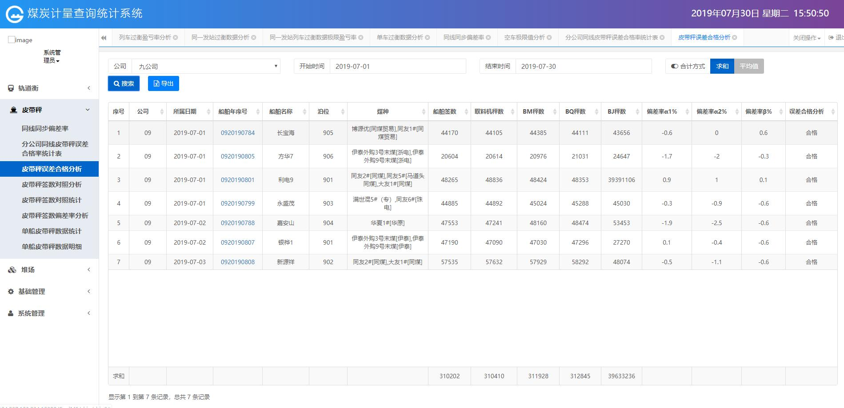
- 具体说明
编号 | 描述 | 转移条件 | 备注
1 | 搜索皮带秤误差合格分析 | 点击皮带秤误差合格分析
2. | 通过求和和求平均值对数据进行分析 | 设置相关条件，点击求和或平均值按钮
3. | 将数据导出到word中 | 点击导出按钮

皮带秤签数对照分析
- 界面设计
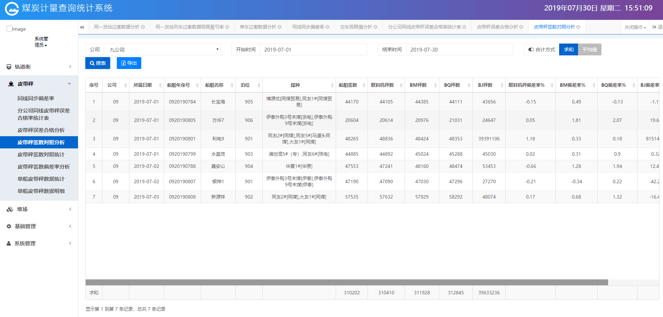

- 具体说明
编号 | 描述 | 转移条件 | 备注
1 | 搜索皮带秤签数 | 点击皮带秤签数对照分析
2. | 通过求和和求平均值对数据进行分析 | 设置相关条件，点击求和或平均值按钮
3. | 将数据导出到word中 | 点击导出按钮

皮带秤签数对照统计
- 界面设计
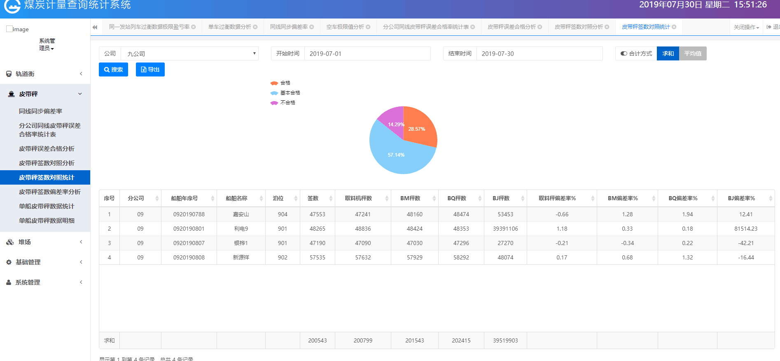
- 具体说明
编号 | 描述 | 转移条件 | 备注
1 | 搜索皮带秤签数并以图表形式展示 | 点击皮带秤签数对照统计
2. | 通过求和和求平均值对数据进行分析 | 设置相关条件，点击求和或平均值按钮
3. | 将数据导出到word中 | 点击导出按钮

皮带秤签数偏差率分析
- 界面设计
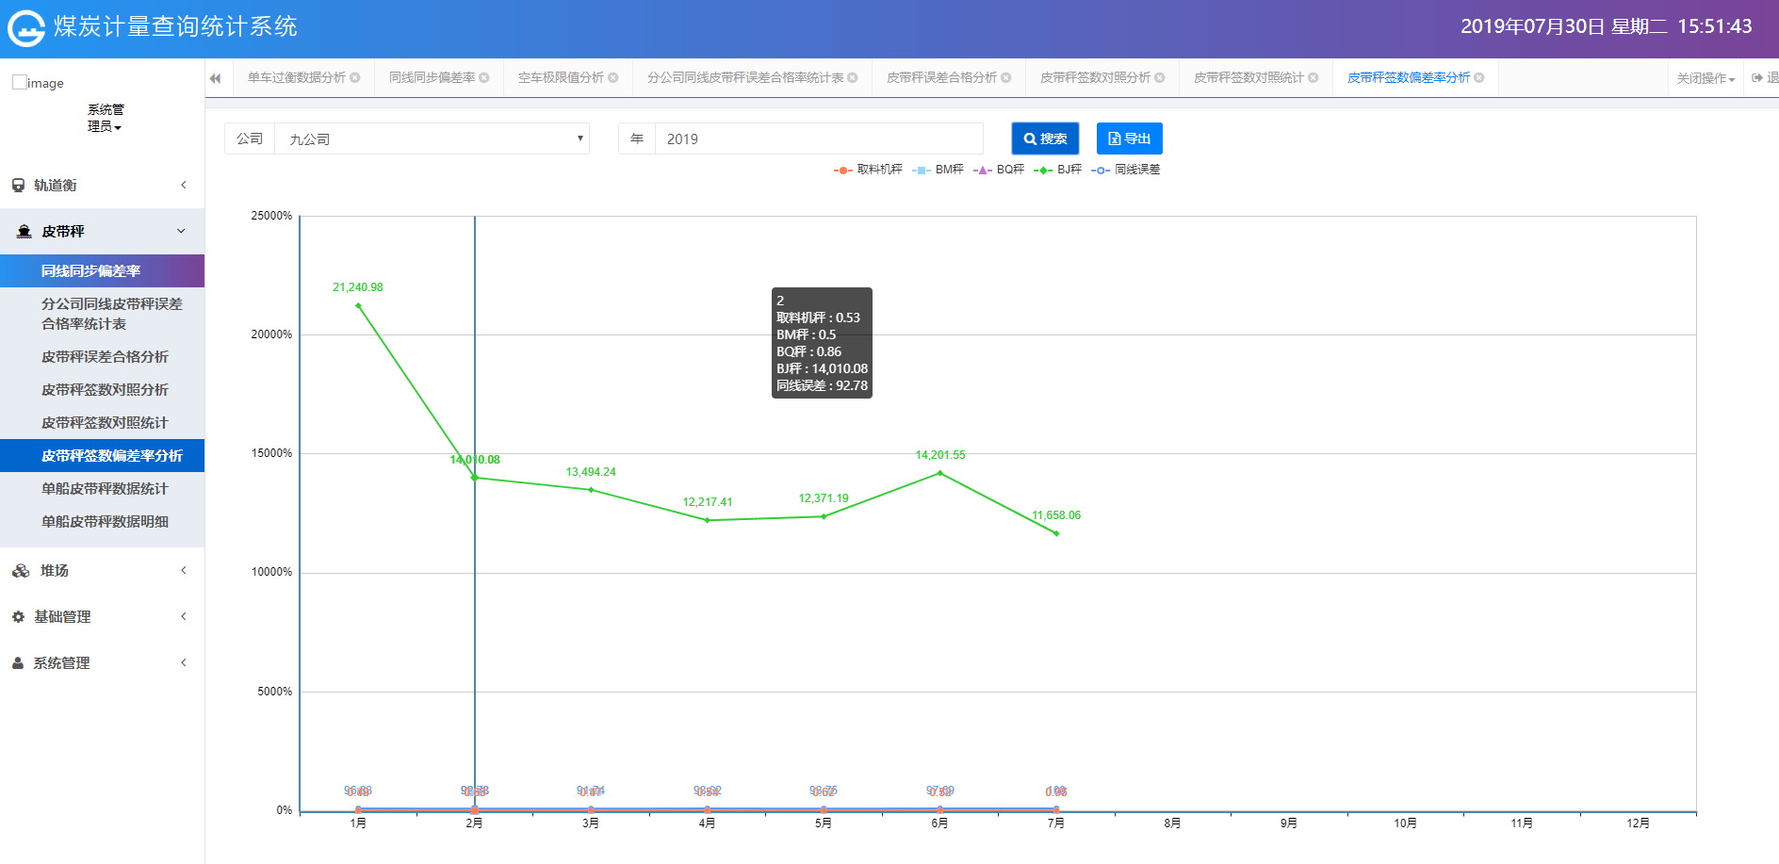
- 具体说明
编号 | 描述 | 转移条件 | 备注
1 | 搜索皮带秤签数，并以图表形式展示 | 点击皮带秤签数对照率分析
2 | 将数据导出到表中 | 点击导出按钮

单船皮带秤数据统计

- 界面设计
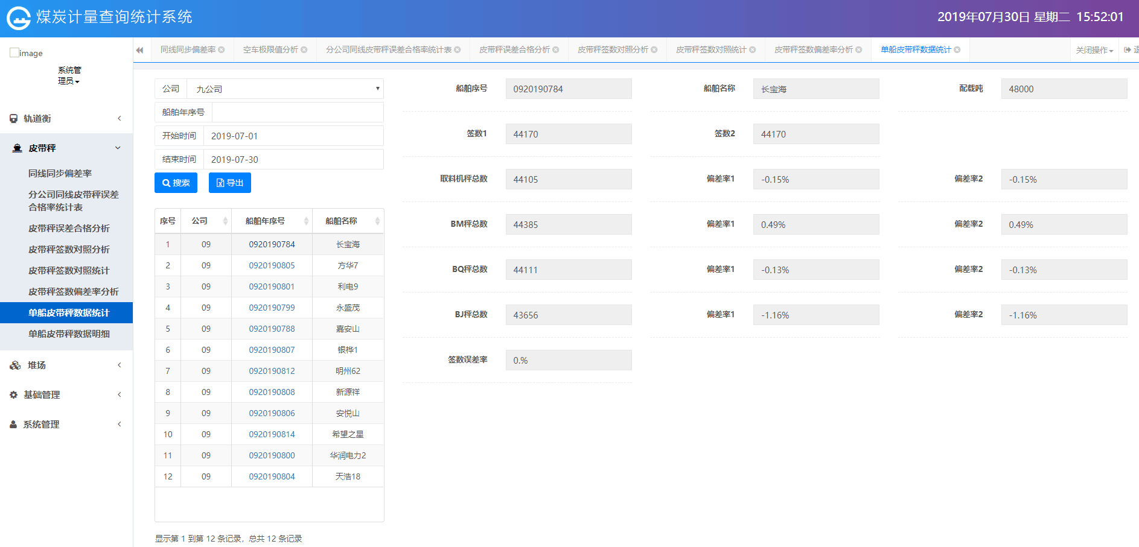

- 具体说明
编号 | 描述 | 转移条件 | 备注
1 | 搜索单船皮带秤数据 | 点击单船皮带秤数据统计
2 | 将数据导出到表中 | 点击导出按钮

单船皮带秤数据明细
- 界面设计
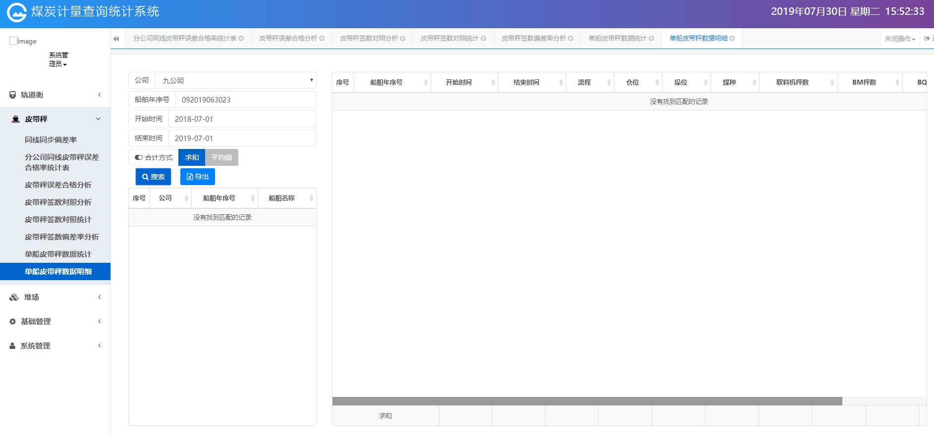
- 具体说明
编号 | 描述 | 转移条件 | 备注
1 | 搜索单船皮带秤数据，并在界面中进行详细展示 | 点击单船皮带秤数据明细按钮
2 | 将数据导出到表中 | 点击导出按钮
3 | 通过求和和求平均值对数据进行分析 | 设置相关条件，点击求和或平均值按钮

基础管理-无效列车设置
- 界面设计
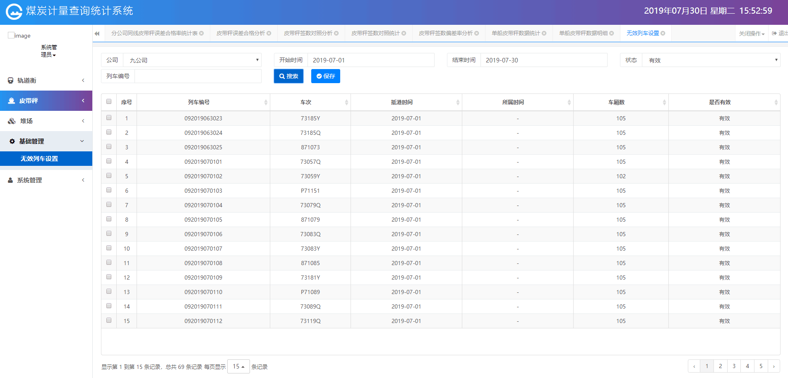
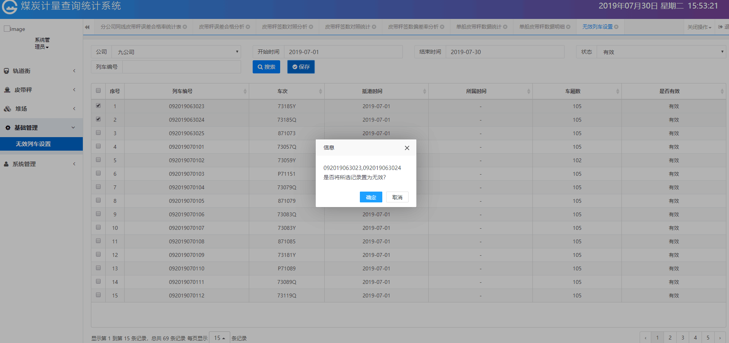
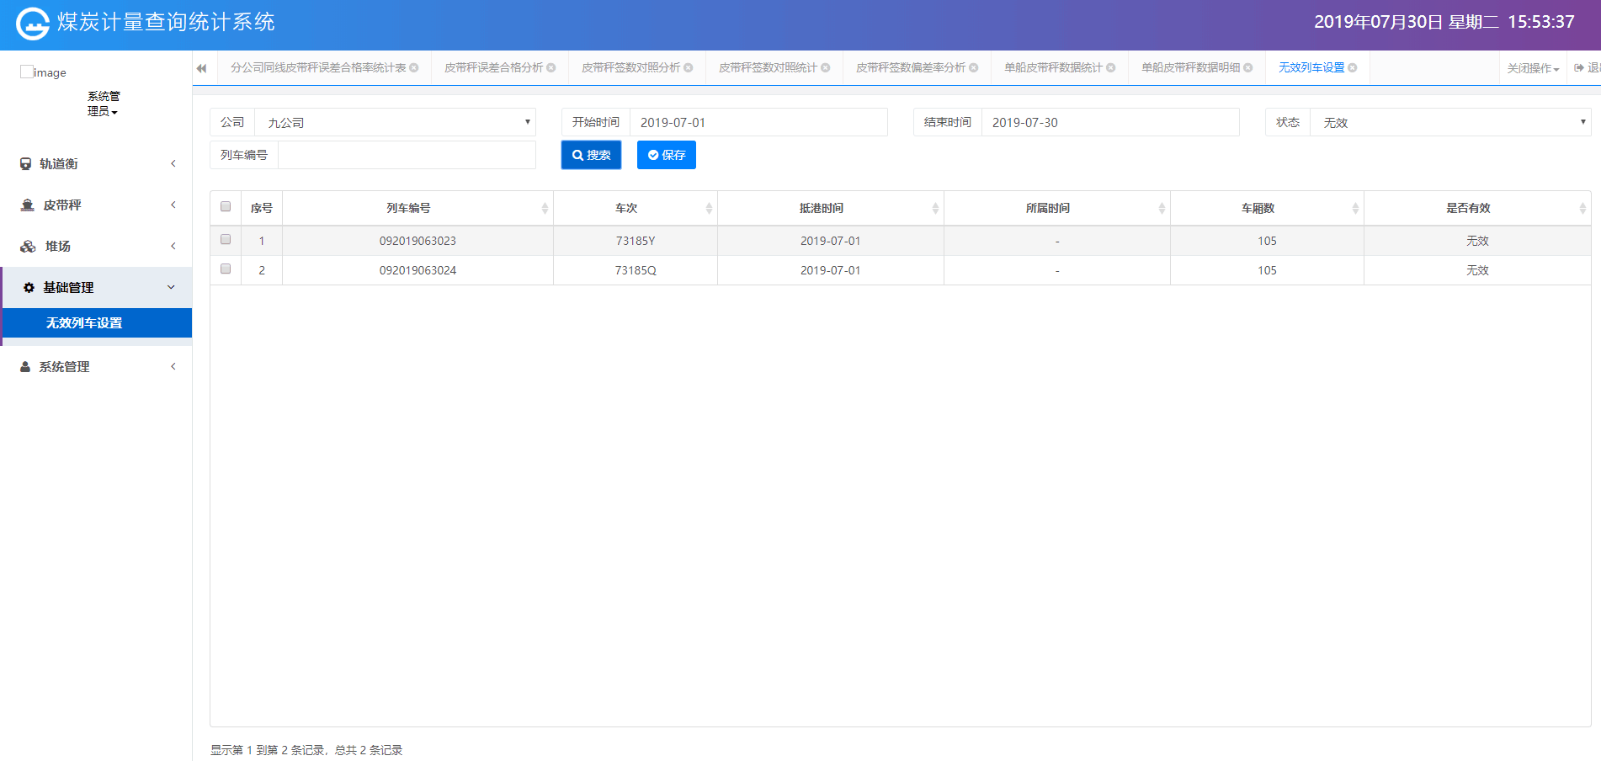

- 具体说明
编号 | 描述 | 转移条件 | 备注
1 | 通过列车编号搜索列车 | 设置相关条件，点击搜索按钮
2 | 将数据保存 | 点击保存按钮
3 | 将所选记录设置为无效 | 点击设置无效按钮

系统管理-用户管理
- 界面设计
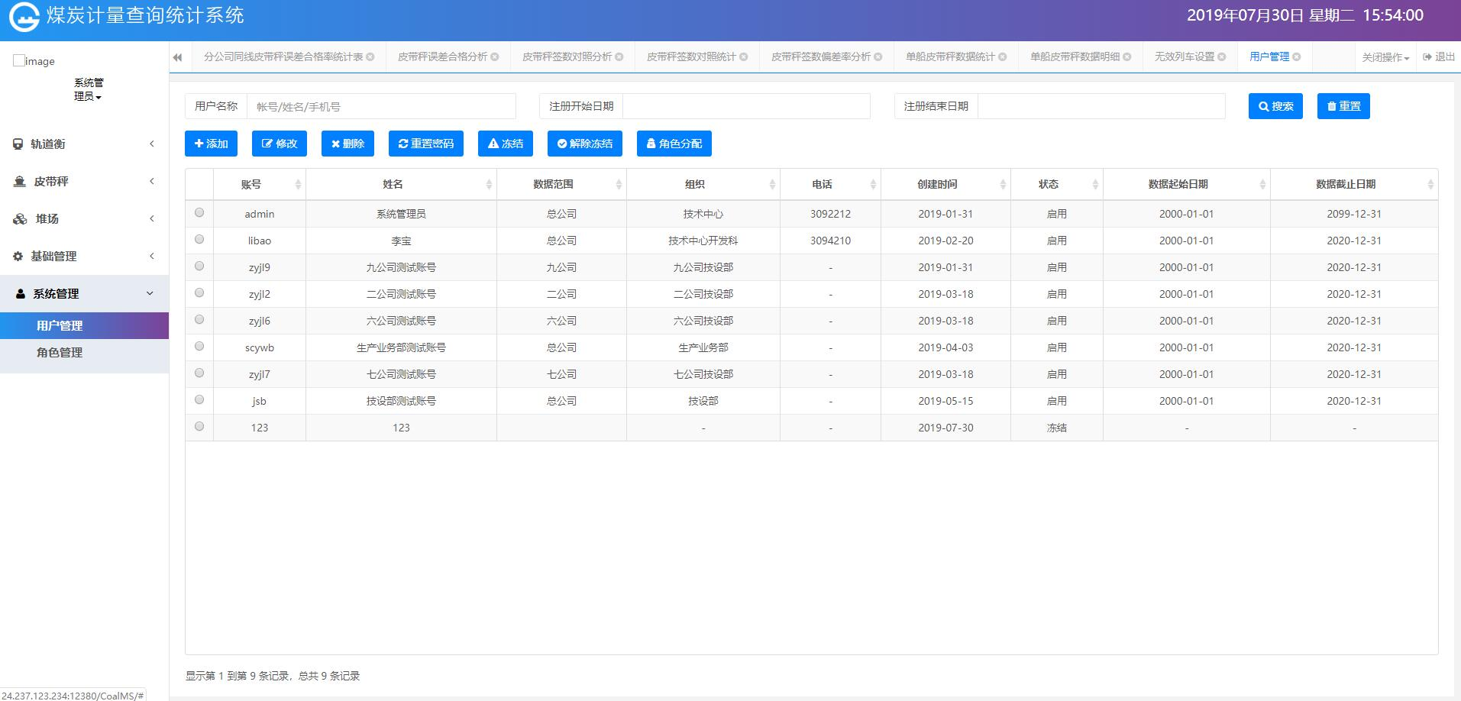
- 具体说明
编号 | 描述 | 转移条件 | 备注
1 | 添加与删除用户 | 点击添加或删除按钮
2 | 重置密码 | 点击重置密码按钮
3 | 冻结与解除冻结用户 | 点击冻结或解除冻结按钮
4 | 对用户进行角色分配 | 点击角色分配按钮
5 | 搜索符合条件的用户 | 设置相关条件，点击搜索

系统管理-角色管理
- 界面设计
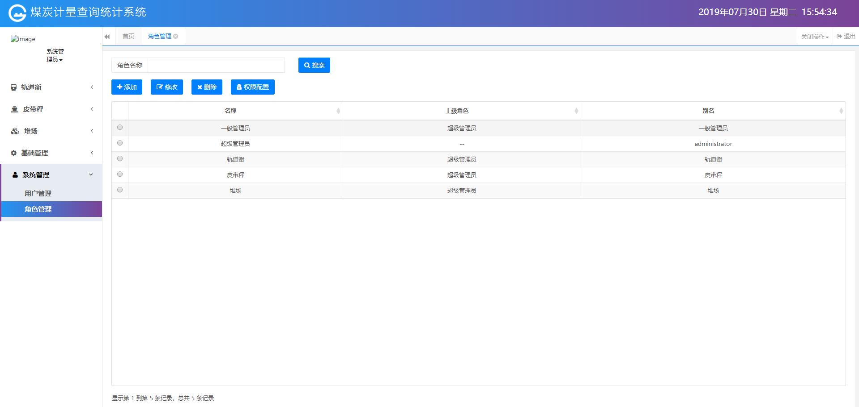

- 具体说明
编号 | 描述 | 转移条件 | 备注
1 | 添加与修改用户 | 点击添加或修改按钮
2 | 对用户进行权限配置 | 点击权限配置按钮
3 | 搜索符合条件的用户 | 设置相关条件，点击搜索按钮

